淮阴师范学院
共享充电宝运营服务商遴选
我校拟通过公开采购方式遴选1个校园共享充电宝运营服务商，欢迎符合条件的供应商积极参与本次采购活动。
- 项目概况
1、项目编号：HNU2025012
2、项目名称：淮阴师范学院共享充电宝运营服务商遴选
3、项目地址：淮阴师范学院长江路校区、交通路校区
4、项目说明：本项目在淮阴师范学院校园内引进1个共享充电宝运营服务供应商。全校两个校区共计划设置10套。服务期5年。（详见“三、采购需求及相关要求、说明”）
5、管理服务费最低限价：每套每年向采购人交纳管理服务费下限为人民币壹仟贰佰元整（￥1,200.00），五年合计不低于人民币陆万元整。
二、资质要求
响应人应具有并提供下列材料：1、法人或者其他组织的营业执照等证明文件(复印件)；2、法定代表人或本项目授权代表的身份证（复印件）；3、响应人近三年内在参加采购活动中没有重大违法记录承诺书（原件加盖响应人公章）。
三、采购需求及相关要求、说明
1.校园情况及点位分布
本项目拟引进共享运营充电宝服务商，经营点位10处，场地位于淮阴师范学院长江路校区、交通路校区校园内，长江路校区在校生约16000人，交通路校区在校生约5000人。供应商必须严格执行国家、省、市关于高校及周边从事商业经营的有关规定，同时必须确保不影响学生正常学习、生活。具体安装地点及数量如下：
序号 | 地点 | 投放数量（套） | 备注
1 | 长江路校区 崇文楼一楼大厅 | 3 | 柜式
2 | 长江路校区 理工楼一楼大厅 | 1 | 柜式
3 | 长江路校区 图书馆一楼大厅 | 1 | 柜式
4 | 长江路校区 弘文楼一楼大厅 | 2 | 柜式
5 | 交通路校区 综合楼一楼大厅 | 2 | 柜式
6 | 交通路校区 图书馆一楼大厅 | 1 | 柜式
 | 合计 | 10
如因其他原因采购人需将以上布置位置进行调整，成交供应商应服从调整，单点位成套设备最大功率不得大于1.4KW，成交供应商如需变动须结合消防、监控情况确定好地点后经采购人同意方可变更。
2.合作运营模式
（1）所有设备由成交供应商自行购置，采购人只提供置放地点、供电电源，电源电表箱、电表、漏电保护器等由成交供应商派专业人员安装（一机一箱），电费由成交供应商承担。成交供应商承担此项目所有建设、投资资金，承担本项目自主经营、自负盈亏、安全生产等完全责任；
（2）成交供应商根据学校现状，采取学生自愿消费模式。成交供应商需按校方指定位置安装设备，若需加、减共享充电宝或变更摆放地点，需征得采购人同意；成交供应商自行负责电源布线工作，施工之前需征得甲方相关部门的同意，并保证不得转接其他用途使用；
投放时间：签订合同后15日内投放安装完成并通过采购人验收。
3.对投放设备的要求
（1）摆放的共享充电宝需要通过CCC产品认证（提供有效期内的认证证书扫描件并加盖公章）；
（2）终端单台充电宝租赁单价经营期内不得高于3元/小时，24小时内租赁价格封顶不得大于 21 元；须在机柜醒目位置张贴收费标准及监督、报修电话。
（3）机柜、充电宝等产品应符合国家相关规范标准（提供充电宝（移动电源）检测报告、机柜设备出厂检测报告扫描件加盖公章）。考虑到校园现有电源现状，供货商拟用单点位成套柜式设备最大功率不得大于1.4KW；
（4）供应商或充电宝品牌运营公司应购有商业综合责任保险（提供证明文件加盖投标人公章）。投标人所投共享充电宝品牌应具有该品牌运营商授权证明或有效期内的合作协议，如投标人为品牌运营商，请提供证明或声明文件，并加盖公章；
（5）柜体美观，无明显浮夸图案、彩绘、与充电宝无关的其他广告等不协调元素；
成交供应商须在签订合同前提供上述相关证明材料。
4.经营服务管理要求：
（1）经营范围：共享充电宝租赁（不允许超范围经营）；
（2）合同期内，成交供应商不得将该项目产权或经营权转让或变相转让给第三方，也不得将该项目作为抵押资本进行借贷、融资。如采购方发现证实有此类情况发生，采购人有权无偿收回此项目的投入资产及经营权，因此造成的损失由成交供应商自行承担，且已缴纳的履约保证金及管理服务费不予退还；
（3）成交供应商在本项目响应文件中所承诺的所有内容，必须符合国家相关政策规定，因此产生的一切责任由成交供应商承担；
（4）成交供应商需针对本项目提供 24 小时在线监控平台，实时在线检测设备运行情况，并进行智能故障预警，预警信息将同步传输到专项售后人员的手机上，做到预判性售后和提前售后；
（5）成交供应商需针对本项目提供专业服务团队和专有的备品备件提供应急服务。在接到故障报警后 24 小时内到达现场进行处理；设备使用过程中发生的有关技术性问题与疑问，在接到通知后应及时给予解答。
5.安全管理要求
（1）成交供应商自行承担设备的维修、保养、更换配件等(每学期至少一次大维护，包括线路、主机和电池等设备、配件)。成交供应商每月至少提供两次巡查服务，包括设备运行情况及设备安全情况等，确保用电安全；
（2）成交供应商负责共享充电宝设备的维保、管理工作，如发生损坏自行负责。成交供应商需严格执行《中华人民共和国消防法》等法规，确保机器安全和消防安全；
（3）成交供应商承担此项目所有建设、投资资金。在合同期内成交供应商进行运行管理和维修维护、系统升级、设备更换等所有费用均由成交供应商自行承担，且不得作为增加运营期限和调整消费价格的原因或条件。共享充电宝柜机设备应符合国家安全要求，由于共享充电宝设备问题给任何第三方造成人身损害的，中标供应商负责全部经济及法律责任，给学校造成名誉及财产损失的，中标企业除要受相关法律法规的处罚外，还要赔偿学校的损失；
（4）成交供应商作为独立法人承担本项目自主经营、自负盈亏、安全生产等完全责任。成交供应商须就本项目按照国家及地方政府相关政策进行相应的审批、备案，如项目实施过程中因违反国家相关法律、法规造成的损失由成交供应商承担，严禁超范围经营。成交供应商应无条件服从校方的调整和管理，在经营期内校方如因学校建设需要或政策要求需收回该项目，采购人提前一个月通知成交供应商，成交供应商应无条件按要求撤出离场，采购人将履约保证金无息退还，已缴纳的管理服务费按实际经营天数无息退还；
（5）成交供应商经营项目须有成熟的微信/支付宝收费系统；不得以任何形式设置预付费服务项目，即用即结，严禁办理任何形式的充值性会员卡。为维护校园网络安全，引入设备网络使用不允许使用校园网络，应自行启用物联网终端设备连接。
6.费用问题：
（1）履约保证金：本项目成交后须在签订合同前向采购人缴纳履约保证金人民币伍仟元整（￥5000.00）,项目服务期满后如无服务及其他问题，无息退还；
（2）管理服务费：最终合同签订分成比例根据成交供应商报价函内容为准；合同签订后3天内成交供应商向采购人缴纳所有机柜一年的管理服务费，而后每满一年的前一个月缴纳次年的管理服务费；
（3）终端共享充电宝每台租赁单价≤3元/小时，24小时内租赁价格封顶不得大于 21 元。不接受每台共享充电宝租赁使用单价＞3元/小时；
（4）电费计量标准以实际计量加10%的变压器和线路损耗缴纳电费，电费单价按现行居民生活用电标准（0.54元/度，如遇国家生活电费调整，双方按新的电费标准执行。）结算。由成交供应商单独向采购人指定的直属单位进行缴纳。
7.服务期限：
（1）本项目经营期限为5年，含寒暑假；
（2）成交供应商在安装及后期维保过程中，需配备专业技术团队（人员）进行操作，并对施工人员、维保人员的安全负全部责任。合同到期后10天内，成交供应商应自行拆除其设备并运出甲方校园且妥善处理好已租赁未及时归还的租赁服务，未及时运出的，由采购人清理出校，且履约保证金不予退还。
四、响应人须知
1.本项目采购综合评分法，依据得分从高到低，按顺序取3个成交候选人。若得分相同，则报价分高者优先；仍相同，由评审小组抽签确定。综合评分表见附件4。
2.关于报价：①本项目报价应为一次性报价，仅为采购人对共享充电设备的管理服务费用，不包含设备运行过程中的电费、电表费等其他费用。②报价以人民币报价。
3.管理服务费报价低于最低限价者，响应无效。
4.响应函中必须承诺服从学校的一切管理要求，服从学校终端共享充电宝租赁限价要求，否则响应无效。
五、响应文件要求
1、参加本项目采购活动的响应人应编制响应文件共3份，其中正本1份，副本2份，密封在同一个文件袋中，并在密封袋上加盖公章，注明项目编号、项目名称、响应人、响应人地址、授权代表及联系电话、电子邮箱等。
2、响应文件制作一般要求：①响应函；②报价表(参考附件中的相关格式)；③资格证明类文件(参考附件中相关内容)；④服务方案；⑤供应商详细说明材料；⑥其他相关材料。（响应文件必须打印，重要内容必须加盖公章。）
3、响应文件封面一般需要包含如下信息：①项目编号；②项目名称；③响应人名称(公章)；④单位地址；⑤联系电话；⑥本项目授权代表(签字)、联系电话、邮箱等。
4、响应人递送的响应文件无论结果，均不予退还。
六、响应文件递送时间及地点
1、响应文件快递或送达地点及联系方式：江苏省淮安市长江西路111号 淮阴师范学院16号办公楼208室，招标办，电话0517-83525709。
文件如快递建议用顺丰速运，也可以用其他快递，但须保证文件能送件上门，否则责任自负。
2、响应文件快递（或送达）我方的截止时间为2025年5月29日（星期四）11:00，逾期不予受理。
3、本项目评审时间：截止时间后2个工作日内进行，评审无需响应人代表到现场。
七、采购文件获取与结果查询
1、本项目采购文件免费获取，无需报名，请点击右侧链接自行下载：HNU2025012 淮阴师范学院共享充电宝运营服务商遴选项目。
2、本项目采购文件及相关更正、补充文件(如有)仅以电子文档方式发布，发布及下载地址为淮阴师范学院招标采购网（http://ztb.hytc.edu.cn/）
3、采购结果将在淮阴师范学院招标采购网（http://ztb.hytc.edu.cn/）公示，除成交人外不再单独告知，请及时关注。
八、联系方式
采购事项联系人：孙老师0517- 83525709
邮 箱：ztb@hytc.edu.cn
网 址：http://ztb.hytc.edu.cn
地 址：江苏省淮安市长江西路111号淮阴师范学院16号办公楼208室
本项目技术联系人：朱老师17712050647

淮阴师范学院招投标办公室
2025年5月14日
附件1：响应文件参考格式
正/副本

淮阴师范学院
响应文件

项目编号:
项目名称：
响 应 人：
地 址：
电 话：
授权代表：
手 机：
邮 箱：

二○二五年*月*日

一、响应函
淮阴师范学院招标办：
关于 采购项目（项目编号: ）采购文件（包括更正公告，如果有的话）收悉，我们经详细审阅和研究，现决定参加本项目采购活动。同时，正式授权下述签字人 （姓名和职务）代表 （响应人单位名称），全权处理本次项目采购的有关事宜。
- 按照采购文件要求及国家相关规定，我方有资质参与贵方本次的采购活动，经慎重考虑，我公司的管理服务费报价为人民币 元/套/年，并严格按采购文件的规定要求提供所需的共享充电宝运营服务。
2、我们同意向贵方提供贵方可能要求的与本采购活动有关的任何证据或资料，并保证所提供的都是真实的、准确的。
3、一旦我方成交，我方将按照采购文件及合同的规定，严格履行合同的责任和义务，并保证服从学校的一切管理要求，服从学校终端共享充电宝租赁限价要求。
4、我方与本项目及该项目相关人员之间均不存在可能影响采购公正性的任何利害关系。
5、我方不存在“与我单位负责人为同一人或者存在直接控股、管理关系的不同供应商，同时参加同一合同项下的采购活动”情形。
6、我方接受采购文件的所有条款、条件和规定，放弃对采购文件提出质疑的权利。

响应人名称（公章）:
地址: 邮编:
响应人法定代表人（签字）:
电话:

日期: 年 月 日
二、报价表

名 称 |  | 单位 | 数量 | 每套每年  向采购人上缴管理服务费  报价（元） | 服务年限
共享充电宝运营服务 |  | 套 | 10 |  | 5年
五年管理服务费  总报价  （人民币：元） |  | （大写） （￥ ）
备注 | 报价仅为共享充电宝运营管理服务费，不包含设备运营所需的电费、电表等费用；

响应人: （公章）
本项目代表人(签字):
时间：

三、资格证明文件
1、法人或者其他组织的营业执照等证明文件(复印件)；2、法定代表人或授权代表的身份证（复印件）；3、响应人近三年内在参加采购活动中没有重大违法记录承诺书（原件加盖响应人公章）。
四、共享充电宝运营服务方案
注：响应人根据服务要求自拟。
响应人： （加盖公章）
响应人授权代表(签字)：

五、供应商详细说明材料

六、需要提供的其它内容

附件2：共享充电宝放置位置示意图（无需现场勘察）
（图中红色圆点标注位置为计划放置点）
.
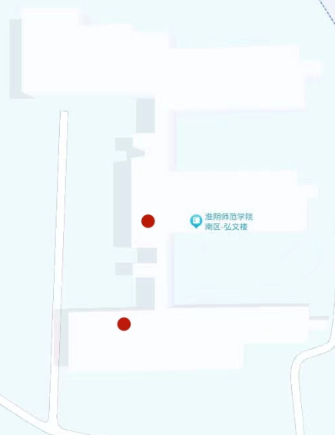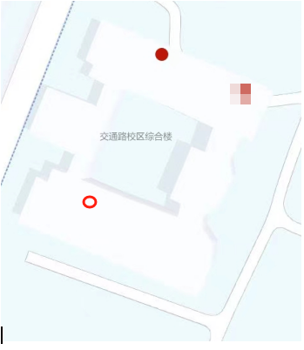
图1 长江路校区弘文楼 图2 交通路校区综合楼
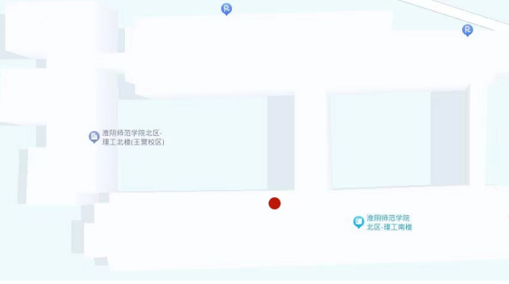
图3 长江路校区理工楼
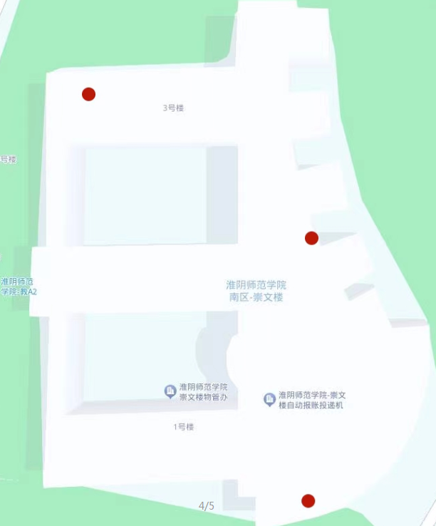
图4 长江路校区崇文楼
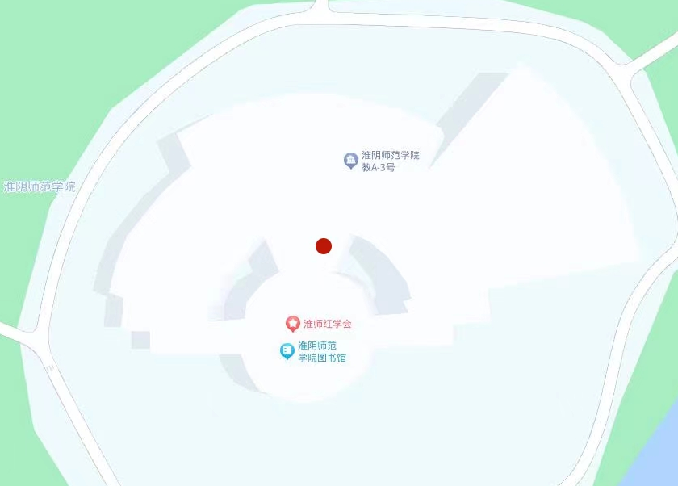
图5 长江路校区图书馆

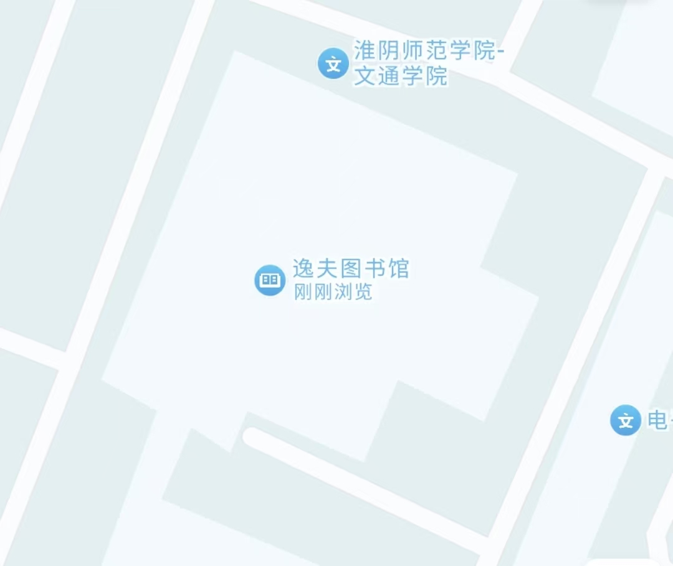
图6 交通路校区图书馆

附件3：合同模板

淮阴师范学院共享充电宝运营服务合同

甲方：淮阴师范学院 | 合同编号：
乙方：  签订时间： 年 月 日 | 合同签订地点：淮阴师范学院长江路校区（长江西路111号）

依据中华人民共和国相关法律法规的要求，甲乙双方本着诚实信用、平等互利的原则，在双方友好协商的基础上，就共享充电宝运营服务事项达成一致意见，签订合同如下：
- 甲方同意乙方将 10 套柜式共享充电宝设备（以下简称“设备”），放置于淮阴师范学院长江路校区、交通路校区校园指定位置（详见下表，具体位置见采购需求），乙方向甲方缴纳管理服务费，以获取在甲方校园内指定地点开展设备运营服务的权利，乙方签订合同且缴纳首年管理服务费后15日内投放设备安装完成并通过甲方验收。
序号 | 地点 | 设备类型 | 运营品牌 | 投放数量/套
1 | 长江路校区 崇文楼一楼大厅 |  |  | 3
2 | 长江路校区 理工楼一楼大厅 |  |  | 1
3 | 长江路校区 图书馆一楼大厅 |  |  | 1
4 | 长江路校区 弘文楼一楼大厅 |  |  | 2
5 | 交通路校区 综合楼一楼大厅 |  |  | 2
6 | 交通路校区 图书馆一楼大厅 |  |  | 1

第二条 合同期限及管理服务费：本次运营期限 5 年，即自 年 月 日起至 年 月 日止。管理服务费按年收取，以 元/套*年收取，共10处套，合计一年管理服务费： 元（大写： ），合同签订后3天内乙方向甲方缴纳所有机柜一年的管理服务费，而后每满一年的前一个月缴纳次年的管理服务费。在经营期内甲方如因学校建设需要或政策要求需收回该项目，甲方提前一个月通知乙方，乙方应无条件按要求撤出离场，甲方将履约保证金无息退还，已缴纳的管理服务费按扣除实际经营天数后剩余天数计取并无息退还。
第三条 合同签订前乙方向甲方缴纳 元履约保证金，运营期满后10日内，缴纳结清电费，无违约行为或违约金已缴纳的，设备拆除出校后甲方无息退还。
运营期间所有设备产生的电费由乙方承担，电费计量标准以实际计量加10%的变压器和线路损耗缴纳电费，电费单价按现行居民生活用电标准（0.54元/度，如遇国家生活电费调整，双方按新的电费标准执行。）结算，由乙方单独向甲方直属单位后勤服务集团缴纳。如因国网销售电价浮动造成用电成本增加的，国网销售电价涨幅50%以内的，甲方不予接受乙方关于终端共享充电宝租赁单价调整相关的任何申请或诉求。
第四条 质量标准和要求
乙方所提供的设备应符合国家的有关规定。单套设备最大功率不得大于1400W。
第五条 合同期限内，乙方以不高于3元/小时终端单台充电宝租赁单价提供免押金共享充电（充电宝）租赁服务，24小时内租赁价格封顶 21 元。
第六条 服务要求
摆放的设备需要通过CCC产品认证；乙方负责设备的维保、管理工作，如发生损坏自行负责；乙方需按甲方指定位置安装设备，若需加、减设备或变更摆放地点，需征得甲方同意；乙方需严格执行《中华人民共和国消防法》等法规，确保机器安全和消防安全；共享充电宝使用者通过手机扫码方式进行计付费用。为维护校园网络安全，引入设备网络使用不允许使用校园网络，应自行启用物联网终端设备连接；严禁超范围经营（如：张贴宣传除乙方充电宝租赁服务以外的其他业务）。
第七条 验收
乙方设备调试后申请甲方验收，如验收未通过，属于乙方原因的，乙方应自行承担整改费用。
第八条 甲方的权利和义务
1.甲方享有对校内设备的管理权，本合同期间内，乙方需按甲方指定位置安装设备，若变更摆放地点，需征得甲方同意，若需增减设备，需甲方批准。
2.甲方为乙方的设备提供所需的安置场所和所需电源。
3.若设备需要维修的，甲方为乙方的维修工作提供方便（如提供维修电源、维持维修现场秩序等）。乙方必须严格执行国家、省、市关于高校及周边从事商业经营的有关规定，同时必须确保不影响学生正常学习、生活。
第九条 乙方的权利和义务
1.乙方设备的所有权和经营收益权归乙方所有。乙方应确保设备的正常运行，并负责设备的相关运行工作（包含但不限于清洁、维修、消毒等）。乙方自行承担设备的维修、保养、更换配件等(每学期至少一次大维护，包括线路、主机和电池等设备、配件)。乙方每月至少提供两次巡查服务，包括设备运行情况及设备安全情况等，确保用电安全。
2.乙方的设备应符合国家安全要求，由于设备问题造成人身安全事故的，乙方负责全部责任，给甲方造成名誉及财产损失的，乙方除要受相关法律法规的处罚外，还要赔偿甲方的损失。乙方作为独立法人承担本项目自主经营、自负盈亏、安全生产等完全责任。乙方须就本项目按照国家及地方政府相关政策进行相应的审批、备案，如项目实施过程中因违反国家相关法律、法规造成的损失由乙方承担。
乙方承担此项目所有建设、投资资金，每学期至少一次大维护，包括线路、主机和电池等设备、配件。电源线路、电源电表箱、电表、漏电保护器等由乙方委派专业人员安装，电表应符合国家要求，应安装漏电保护装置，超出荷载功率自动切断电源,漏电保护。乙方应做好员工培训、安全教育，乙方在安装及后期维保过程中，配备专业技术团队（人员）进行规范操作，并对施工人员、维保人员的安全负全部责任。
3.乙方为设备的使用提供24小时服务，接到甲方或第三方投诉、报修或其他紧急电话时，应在1小时内进行答复，并在12小时内对投诉给予先行解决，24小时内对报修的设备进行修复，乙方应在设备的明显位置标明乙方服务电话。乙方针对本项目提供 24 小时在线监控平台，实时在线检测设备运行情况，并进行智能故障预警。
4.因设备的质量安全或产品安全对购买人造成人身损害或财产损失的，由乙方承担全部赔偿责任，与甲方无关。
5.乙方应根据设备实际消耗电量，按季度向甲方直属单位后勤服务集团交纳电费。
6.乙方应自负盈亏并独立承担风险，设备经营情况及盈亏与甲方无关。在合同期内乙方进行运行管理和维修维护、系统升级、设备更换等所有费用均由乙方自行承担。
7. 乙方保证其交付的服务享有合法的权利，如侵犯他人的知识产权等，由乙方承担全部责任，与甲方无关。
8.乙方不得将该项目产权或经营权转让或变相转让给第三方，也不得将该项目作为抵押资本进行借贷、融资。如甲方发现有此类情况发生，甲方有权无偿收回此项目的投入资产及经营权，已缴纳的履约保证金及管理服务费不予退还，因此造成的损失由乙方自行承担。
9.乙方派遣 （身份证号： 手机号： ）作为甲方校园充电宝租赁管理服务的指定负责人，全权负责所有相关合同内容的沟通、协调，包括但不限于文件签署、合同、理赔、纠纷等所有充电宝租赁管理服务相关事务，如调换负责人，乙方将以书面形式通知甲方并递交变更后授权委托书。
第十条 保密
双方因本项目产生的信息和获知对方的其他相关信息的，均应予以保密。
第十一条 违约责任
1.如果乙方不服从甲方管理或因乙方提供的服务项目对甲方师生或设备设施造成损害或不良影响的，除赔偿甲方相应的经济损失外，还将扣除乙方履约保证金，甲方有权立即直接解除与乙方合同关系，且已缴纳的管理服务费不予退还。乙方应在解除合同后5个工作日内，乙方自行拆除其设备。
2.乙方若违反合同相关条款，甲方根据其情况轻重，予以扣除履约保证金作为违约金，情节轻的扣除履约保证金10%；情节重大的，甲方有权立即解除合同、扣除其全部履约保证金，且已缴纳的管理服务费不予退还，相关责任交由法律途径解决。
3.乙方在经营过程中因乙方原因发生消防安全事故，除向受害受损方赔偿损失，还需接受甲方对事故的处理决定，包括但不仅限于赔偿甲方损失及解约。如甲方发现乙方运营活动中存在超范围经营行为，甲方有权立即解除合同、扣除其全部履约保证金，且已缴纳的管理服务费不予退还，相关责任交由法律途径解决。
4.如甲方开具正式发票给乙方，乙方未在合同要求的付款时间内付款或拒不付款的，甲方有权立即解除合同、扣除其履约保证金，相关责任交由法律途径解决。
5.如乙方未按合同约定，擅自以高于 3 元/小时终端单台充电宝租赁单价提供共享充电（充电宝）服务的，甲方有权立即解除合同、扣除其全部履约保证金并不予退还，且已缴纳的管理服务费不予退还，相关责任交由法律途径解决。
6．其它违约责任按相关法律处理。
第十二条 争议解决
本合同在履行过程中发生争议的，双方可友好协商解决；协商不成的，双方同意交由甲方所在地人民法院进行审理。因乙方违反本协议约定，致使甲方解除与乙方合作关系而诉讼的，法院支持甲方的判决甲方律师费由乙方承担。
第十三条 其他约定
1.下列关于本采购项目的采购文件及有关附件是本合同不可分割的组成部分，与本合同具有同等法律效力，这些文件包括但不限于：
(1)乙方提供的报价文件资料、甲方招标询价相关的采购文件；
(2)乙方服务承诺；
(3)甲乙双方商定的其他文件。
2.合同文本一式陆份，甲方执肆份、乙方执贰份。

甲 方（公章）：淮阴师范学院 | 乙 方（公章）：
法定/授权代表人（签字）： | 法定/授权代表人（签字）：
联系电话： | 单位账号：
地址： | 行号：
 | 开户行：
 | 单位固定电话：
 | 移动电话：
 | 地址：

附件4：综合评分标准
本项目采用综合评分法。依据得分从高到低，按顺序取3个成交候选人。若得分相同，则报价分高者优先；仍相同，由评审小组抽签确定。
评分项目 | 分值 | 评审规则
价格 | 20 | 本项目供应商报价为每套每年向学校缴纳的管理服务费。1200元/套/年 作为最低限价。  设A、B、C分别为有效报价从高到低前3名的价格，基准价=A×40%+B×30%+C×30%。则各响应人的报价得分按以下公式之一计算，并保留两位小数：  报价得分（报价低于基准价的）=实际报价/基准价×20  报价得分（报价高于基准价的）=基准价/实际报价×20
业绩 | 9 | 响应人提供2022年1月1日以来（以合同签订日期为准）至今实施的类似项目投放服务业绩，每提供1份得1分，本项最高得9分。（提供的合同复印件加盖公章）
产品 | 8 | 1.供应商所用设备取得阻燃等级V0级证书（V0为阻燃测试最优等级）的，提供其证书扫描件加盖公章，得2分。  2.供应商所用设备取得强制性产品认证试验报告（CNAS）的，提供其移动电源和充电站的证书扫描件加盖公章，得2分。  3.供应商所用品牌获得工信部颁发的《移动电源新国标符合性企业》，提供其证书扫描件加盖公章，得2分。  4.供应商所用品牌获得工信部颁发的在有效期内的《无线电发射设备型号核准证》，提供其证书扫描件加盖公章，得2分。
服务质量 | 13 | 提供详细的服务方案（包含不限于整体运营方案、设备安装、投诉处理等），根据服务方案的可行合理性进行评审。  服务方案非常详细、合理、切实可行的得12-13分；  服务方案详细、合理、可行的得8-11分；  服务方案较详细、可行一般的得4-7分；  未提供得0分。

